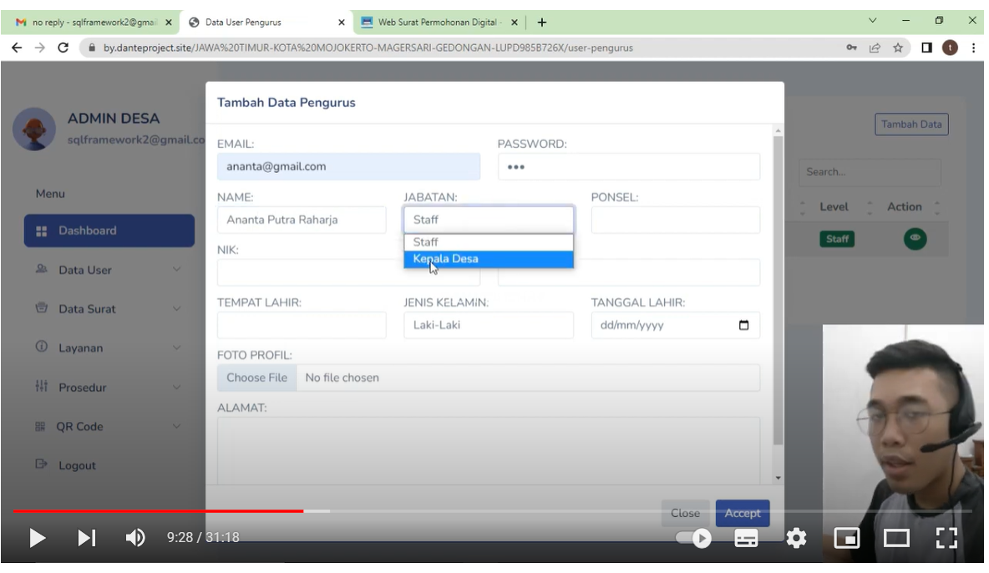

Aktor dibagian Jabatan diganti : Kepala Desa diganti menjadi Wakil Dekan

Kemudian di kolom tambah data pengurus tambahkan “ Pangkat / Golongan “ .

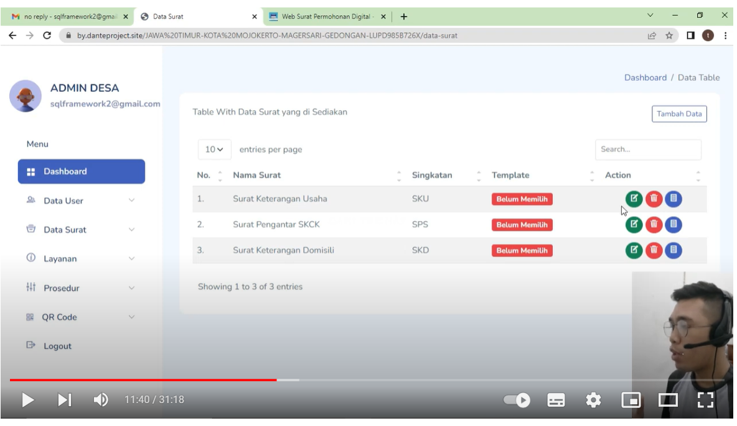

Untuk Data Surat = Bagian kolom Template dihilangkan saja. karena saya ingin proses bisnis nya adalah ,

Surat tersebut dibuat dulu oleh pegawai baru itu setelah surat selesai di TTD basah atau TTD Digital, baru Surat tersebut di upload.

Detail = cek ke bawah **BAGIAN UPLOAD SURAT**

Berikut Jenis Surat yang ada di Bagian Kemahasiswaan Fakultas Teknik.

1. S. Keterangan Masih Kuliah
2. S. Rekomendasi Beasiswa
3. Surat Dispensasi
4. Surat Tugas Kuliah
5. Surat Peryantaan Tidak Menerima Beasiswa

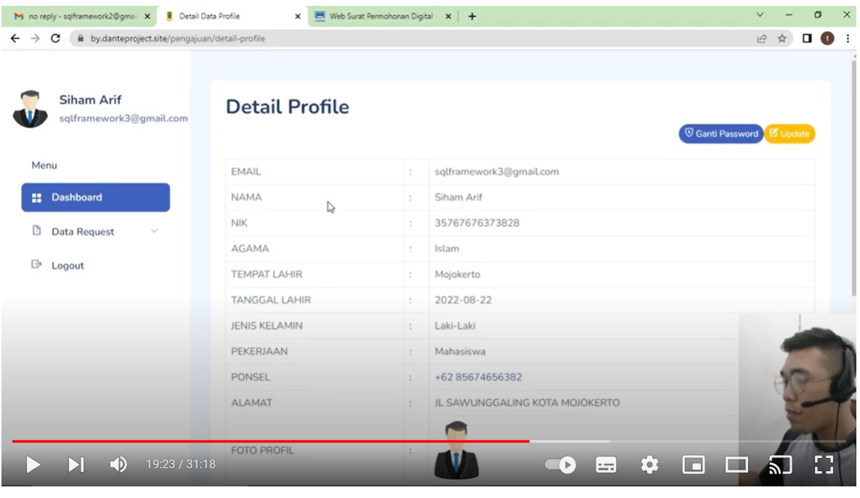

Detail Profil Pemohon

Tabel Pekerjaan diganti “ PROGRAM STUDI “

Tabel NIK diganti “ NIM “.

Tabel Agama diganti “ Tahun Ajaran“

kemudian tambahkan 1 tabel “ IPK “.

FORM REQUEST PEMOHON TIAP JENIS SURAT

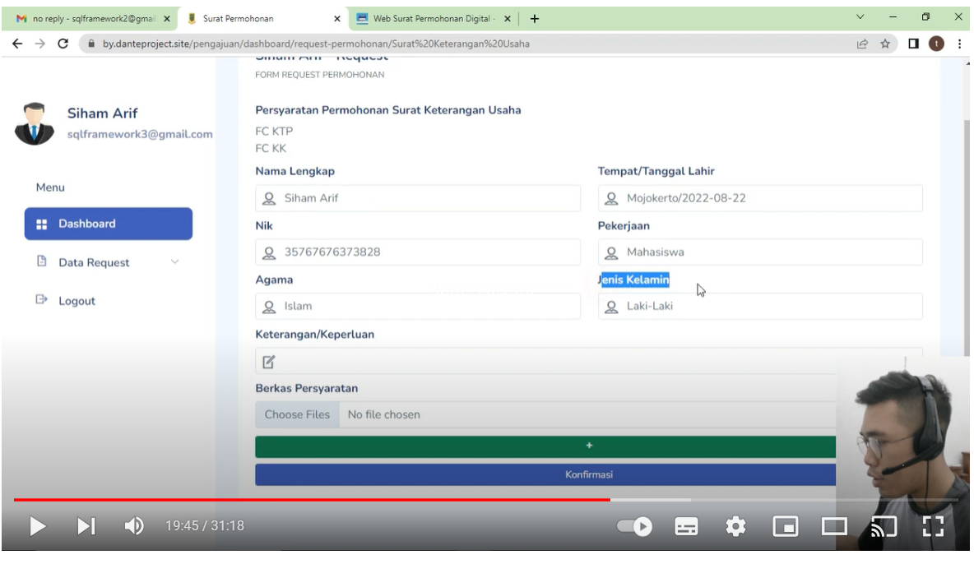

Tabel Pekerjaan diganti “ PROGRAM STUDI “

Tabel NIK diganti “ NIM “.

Tabel Agama diganti “ Tahun Ajaran“

kemudian tambahkan tabel “ IPK “.

Bagian isi box **Keterangan / Keperluan** . diganti “ **catatatan lain** “ .

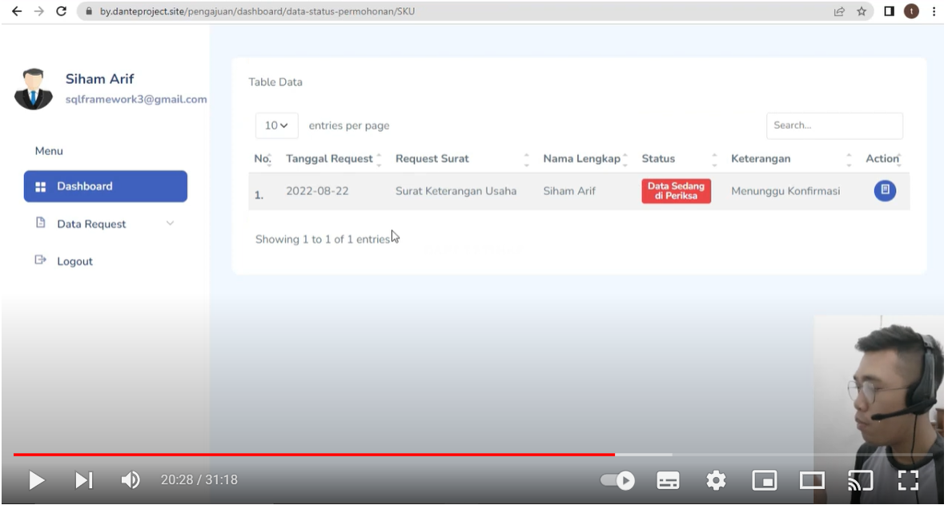

Tabel Data ini mohon ditambahkan “ Date and Time”.

**BAGIAN UPLOAD SURAT**

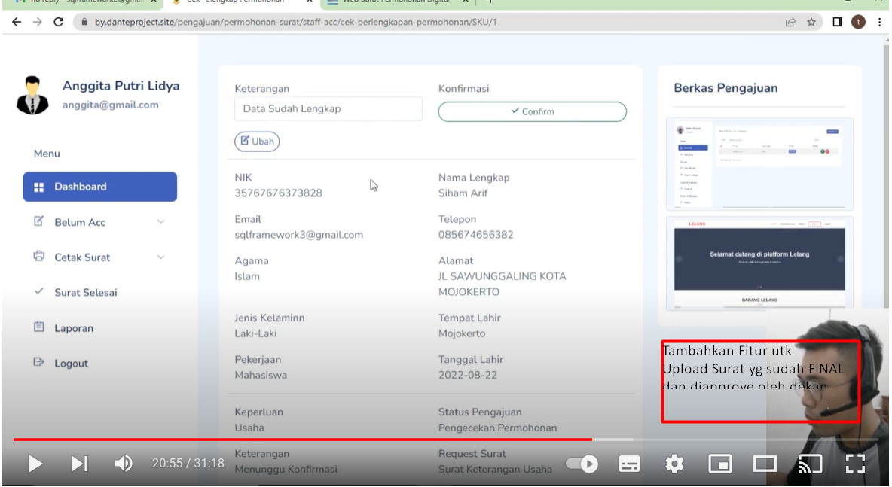

Disini sudah login sebagai Pengurus level “ Staff / Pegawai “

Data yang harus ada pada gambar tsb adalah :

Nama Lengkap No. Telepon

NIK = NIM Pekerjaan = Program Studi

Email Alamat

Agama = Tahun Ajaran Tempat Lahir

Jenis Kelamin Tanggal Lahir

Keperluan = Catatan Lain

Nomor Surat di hilangkan saja.

perhatikan ada kotak persegi merah, nah dibagian itu saya ingin menambahkan fitur “ UPLOAD SURAT” ketika surat tersebut sudah di tanda tangan basah atau digital. baru Staff melakukan Upload surat tserbeut.

Barulah setelah menekan button “ Confirm “ maka data tersebut terkirim ke bagian Dashboard “ DEKAN “.

**BAGIAN DASHBOARD DEKAN**

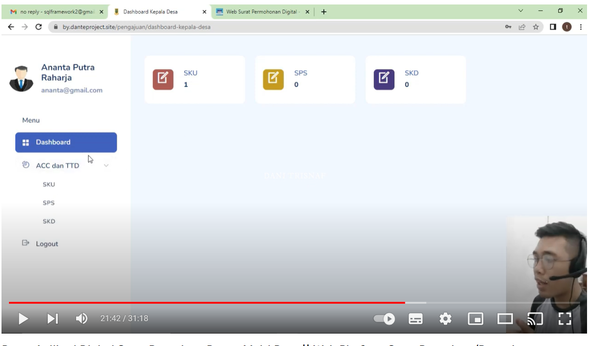

Ini adalah dashboar “ Dekan “

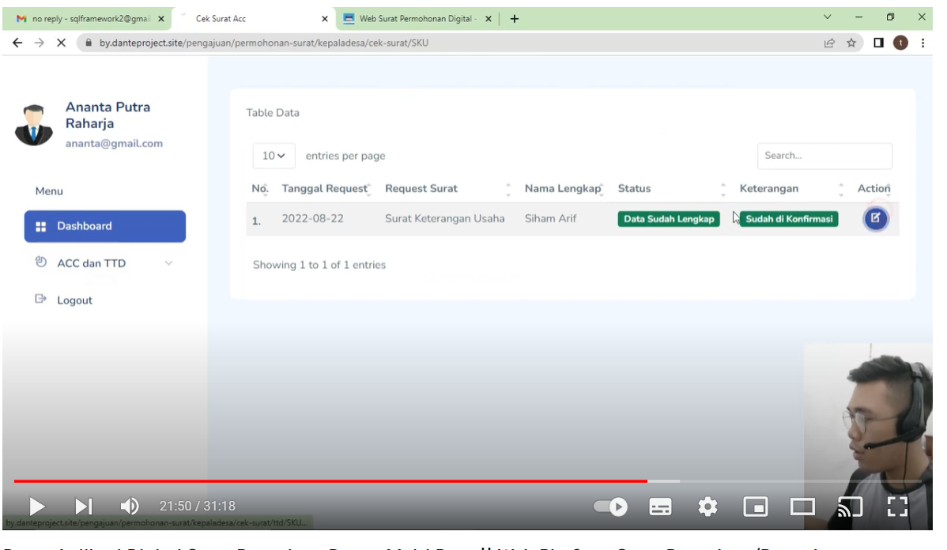

Tambahkan “ Date and Time ”

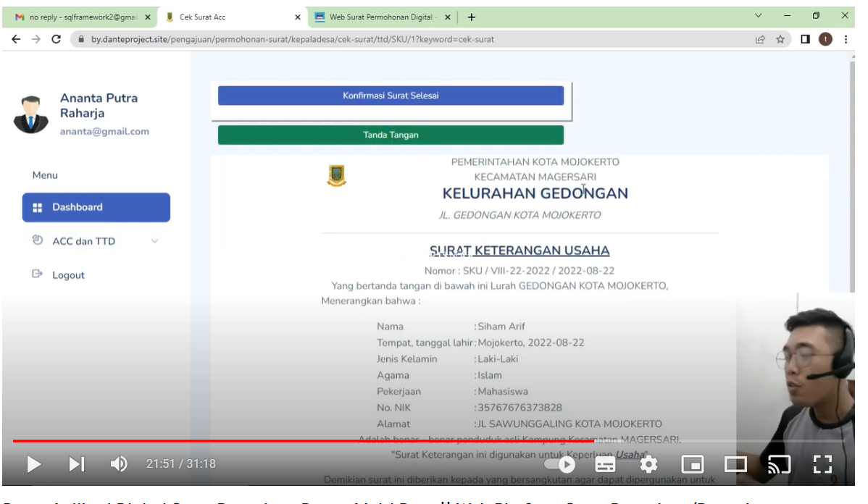

Nah di sini,

Dekan melihat Surat yang telah dibuat oleh staff pegawai . kemudian DEKAN memberikan aksi “ ACC” untuk menandakan bahwa proses surat sudah selesa

dan Surat Tersebut bisa di download oleh Mahasiswa.